CEMP – Centro Educacional Marapendi


Nota:

_______

Nome: ______________________________________________ Data: / /2025
Professor(a): __________________ 8 º Ano do Ensino Fundamental II Turma: _____
Lista de exercícios de álgebra

Expressões numéricas e grandezas proporcionais

- $\left(\frac{7}{8}+ \frac{1}{5} × \frac{10}{3}\right)- \left(\frac{3}{5}- \frac{1}{9} ÷ \frac{4}{18}\right)$

- $\left[\left(\sqrt{\frac{64}{9}}+ \frac{52}{3}\right)- \left(\frac{3}{12}+ \frac{15}{20}\right)\right] . \left(9^{2}+ \frac{38}{2}\right)+6.7$

- 2 - $\left\{\frac{15}{4}- \left[\frac{6}{8} ÷ \left(\frac{1}{2}+ \frac{3}{4}\right)\right]\right\}-3$

- Os gráficos abaixo são ilustrações das questões 1, 2, 3 e 4 de grandezas proporcionais.
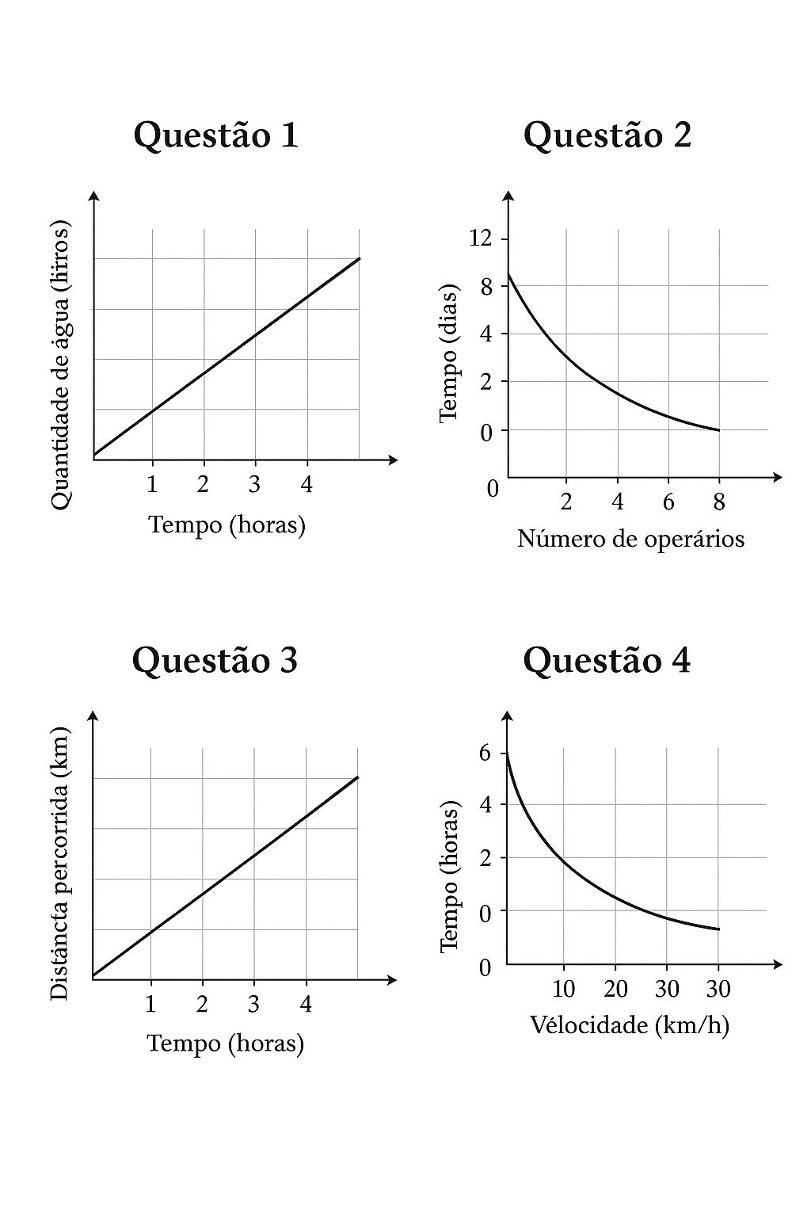

- A relação entre o tempo (em horas) que uma torneira fica aberta e a quantidade de água (em litros) que sai dela:

Se em 4 horas saem 40 litros de água, quantos litros sairão em 7 horas?

- a relação entre o número de operários e o tempo necessário (em dias) para terminar uma obra.

Se 4 operários concluem a obra em 6 dias, em quantos dias 8 operários concluiriam a mesma obra?

- O gráfico mostra a distância percorrida (em km) por um carro em função do tempo (em horas), mantendo velocidade constante.

Se em 2 horas o carro percorreu 120 km, quantos quilômetros percorrerá em 5 horas?

- Um gráfico relaciona a velocidade de um ciclista (em km/h) e o tempo gasto (em horas) para percorrer um mesmo trajeto de 60 km:

Se ele percorre o trajeto em 3 horas pedalando a 20 km/h, quanto tempo gastaria pedalando a 15 km/h?

